

本科生毕业论文（设计）



题 目 基于Thrift框架的跨语言服务接口设计与实现
学 院 软件学院
专 业 软件工程
学生姓名 李超
学 号 1143111251 年级 2012
指导教师 洪玫

教务处制表
二Ο一六年四月十四日

基于Thrift框架的跨语言服务接口设计与实现

软件工程

学生 李超 指导老师 洪玫

[摘要] 数据库不是万能的，比如，不适合存放大字段，一张表不可以太大，扩展不是很灵活等。目前我所在的公司大部分数据都是放在SQLserver里的，而访问的时候多是直接访问数据库，这样带来了很多性能上的问题，非静态资源的大量访问，有许多数据有更新，但不是很频繁，访问量却很高。多样化的产品对格式需求有不同的要求。所以，目前有很多不依赖数据库的数据存储方式，比如淘宝的分布式缓存系统tair，通过将key/value形式的数据存储在内存中，可以提供高效率的查询功能，针对数据库的不足，tair的优点在于，存储的数据放在内存中，可以提供高速的读写，对于那些经常访问但不经常修改的数据可以存放在tair系统中方便访问。但现有的tair系统仅仅提供一个简单的命令行终端，很不方便使用到开发过程中，因此本文开发了一个针对于tair系统的接口，该接口可以提供tair系统服务的远程过程调用，使用Thrift框架实现tair服务的跨语言的调用。这样便可以在其他语言的开发过程中轻松使用到tair分布式缓存系统了。本项目设计的接口主要是针对tair的服务，包括查询数据，插入数据，删除数据等主要的操作，系统主要分为三个大的部分，tair服务器部分，Thrift协议部分和开发程序集部分，论文对各个模块和部分以及代码实现做了详细的介绍，最后经过测试，系统可以正常提供应有的功能，达到了设计的要求。
[主题词] Thrift；tair；远程过程调用；分布式缓存；

Move the network game according to the technical cellular phone of J2ME

Software Engineering

Student： Li Chao Adviser: Hong Mei

[Abstract] The database is not everything.for example , it is not suitable for storing large field,table can not be too large,it is not convenient to extension.In company which I work for store data in SQLserver database and direct access database,there are so many performance issues. A large number of non-static resource access,some data don’t have frequently update,but have a large number of access.Different product has different requires for data type,So ,we decided to use new key/value technique save data.TaoBao-tair is the most suitable for us .but this open source project only support a simple terminal client in C++ version and JAVA version.neither client can be used in our development directly ,and we can’t call the tair functions by other programing language.So we decided use Thrift RPC frame to implement an interface for tair.This project can devide in three parts ,First, Distributed Cache—tair deployed in CentOS 6.7 with single room and single Cluster,and use Non-durable store technique ,Second, Thrift—server(C++) also deployed in CentOS 6.7, contains some function in tair client,and we use Non-blocking way.Third, C# SDK implement with Thrift—client(C#)’s functions,Now ,we could use tair system in C# development with this SDK.In my company has some products program in different languages and different operating system,Thrift frame supports many different programing languages remote procedure call ,such as ,C++ ,C,C#,JAVA,JavaScript,Go,PHP. Thus,it’s convenient for us to use tair service in different programing languages .
[Key Words] Thrift；tair；Remote procedure call(RPC)；Distributed Cache；
目 录
1 绪论 1
1.1 研究背景 1
1.2 论文主要工作 1
1.3 论文组织与结构 1
2 算法基础或背景知识简介 3
2.1 知识和技术要点一 3
2.2 知识和技术要点二 3
2.2.1 表和论文主要格式 3
2.2.2 图和目录的生成 3
2.2.3 公式 4
2.3 本章小结 4
3.算法解决方案 5
3.1 实际问题分析（或原算法介绍） 5
3.2 总体设计（或算法分析，存在问题） 5
3.3 详细设计（算法步骤） 5
3.4 本章小结 5
4. 算法的实验验证 1
4.1 实验环境 1
4.2 实验设计（实验数据和实验步骤） 1
4.3 实验结果和分析 1
4.5 本章小结 1
5.相关工作 2
5.1 国外研究现状 2
5.2 国内研究现状 2
5.3 本章小结 2
6. 小结 1
6.1 工作总结 1
6.2 心得体会 1
6.2 进一步的工作 1
参考文献 1
（10 ~ 20篇） 1
致 谢 3
附录1 游戏说明书 4
附录2 源代码（模块代码主体部分） 5

绪论

项目简介

项目的应用环境和项目来源

项目的应用环境：此次课题的主要应用环境为公司内部使用，在许多情况下数据库并不是最好的选择，因为数据库的表不宜太大，不容易扩展表，很多情况下存储一些需要经常访问但不经常修改的数据，数据库的做法是直接访问，这样在大量访问的情况下会带来很多性能上的问题，因此需要用到一种新的数据存储技术，淘宝分布式缓存tair系统，该系统主要是部署在linux系统上的分布式的缓存系统，将需要存储的数据存放在内存中，以key/value的键值对的方式进行存储。
项目的来源：公司目前正在使用tair分布式缓存系统，因为公司大部分项目都是在Windows环境下使用多种语言进行开发的，而淘宝分布式缓存系统是部署在linux平台上，并且仅仅提供一个简单的命令行终端，不能在其他平台上使用，于是，目前的做法是将tair client代码上再嫁接一个tcp server 并且定义一个新的协议用于tair服务的远程调用，再用C#语言写成一个tcp client，并且做成一个API，放在公司一个管理API的网站上，供其他程序进行调用，但是，这种做法需要有三次HTTP传输才能拿到tair系统返回的结果，影响了效率，并且，自己定义的协议没有多样化，不方便修改协议传输的数据格式，不能很灵活的应用在各个场景。于是，就有了此次课题的灵感来源。用Thrift框架包装tair client，这样只需要两次的TCP传输就可以完成对服务的调用，并且Thrift框架支持多种传输数据的格式，比如，XML，JSON，以及二进制。

项目的目的、意义、及必要性
本项目主要应用于公司内部的系统，可以在公司主要的购物网站和给卖家提供的平台上登录模块以及查看购物信息模块上提供查询功能。项目的意义在于改进了现有的tair系统，方便跨语言跨平台的使用，以及目前系统对于tair使用的时候需要用REST API进行三次HTTP传输才能完成对tair服务的调用的改进。项目的必要性在于，tair的应用场景在公司内部有很广阔，如何使之能被灵活高效的使用成为了需要解决的一个大的问题，此次使用Thrift框架来实现tair系统服务的远程调用是一个大胆的尝试，方便以后对于使用tair系统有更好的研究。

项目背景及现状

项目背景
此次课题的涉及的研究领域为分布式缓存，以及远程过程调用。这个课题主要是帮助我所在公司的业务团队在使用不同的语言的时候可以很方便的使用tair分布式缓存系统，对于我个人也有很大的技能上和知识上的提升，比如：Linux操作系统、分布式、RPC以及系统架构上的一些经验积累。此课题主要用在我所在公司内部。用到的两个知识点，一：淘宝分布式缓存tair，这是淘宝团队自主开发的一个分布式key/value存储引擎，有持久化和非持久化两种使用方式，作为一个分布式缓存系统，由一个中心的控制节点config server和一系列的服务节点data server构成，config server负责管理所有data server维护data server的状态信息，data server对外提供各种数据服务，以心跳的方式将自身的状态信息汇报给config server。二：Thrift是一种开源的跨语言的RPC服务框架，Thrift可以支持多种程序语言，如AS3、C（using glib）、C++、C#、Cocoa、Delphi、Erlang、Go、Haskell、JAVA、JavaScript、OCaml、Perl、PHP、Python、Ruby、Smalltalk。Thrift可以作为高性能二进制通讯中间件，支持数据或者对象的序列化和多种类型的RPC服务，Thrift适用于程序对程序静态的数据交换。此次课题主要是将tair与Thrift相结合，方便其他应用程序使用tair。课题开始时的设想是将tair部署在CentOS6.7上，将tair-client嫁接在生成好的Thrift server（C++）上，采用非阻塞的通讯方式可以支持高并发和高吞吐量。然后，将Thrift client（C#）编写成一个程序集，然后写一C#的应用来使用生成好的程序集来调用tair的服务。课题的实验方法是先分析需要实现的tair的服务，然后设计Thrift IDL接口，编写Thrift-server（C++）和Thrift-client（C#），生成可用的SDK，编写应用程序使用SDK。编写项目的测试用例，测试项目的功能，记录并修改Bug。实验结果满足期望，实现了在不同平台不同语言调用tair分布式缓存。

项目研究现状
目前公司在使用tair系统的时候是用了公司内部的一个Newegg tair（nair）项目。Nair是一个基于tair的分布式缓存框架，在底层存储选用tair非持久存储引擎保存内存数据。在整个设计中，tair部分保持不变，依然以tairconfigserver主备控制调度各个tairdataserver。

1.2.2.1 Nair系统的架构
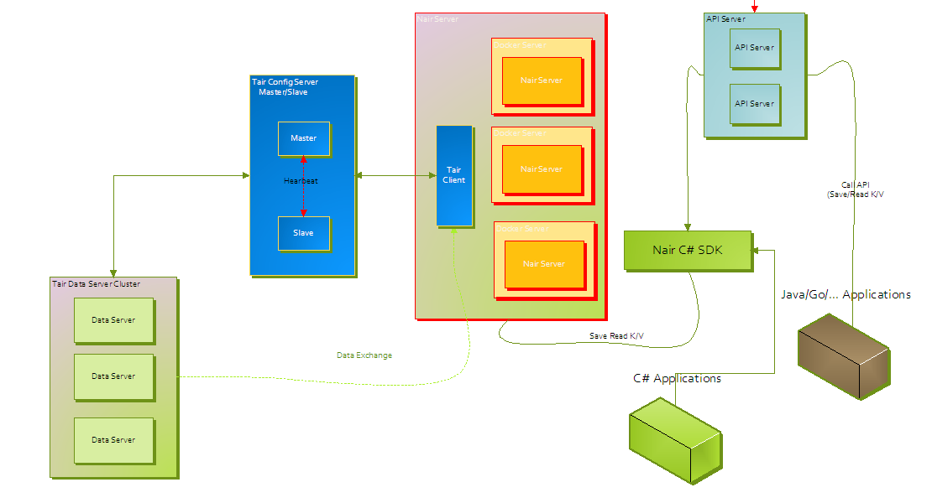

Nair在整体的架构上对tair部分基本保持不变，同样是使用master/slave 的config server，主要是修改了tair client 部分，在tair client部分上加一个TCP的server，然后将TCP client用C#实现，这一部分的TCP server-client 自己定义了运输层和网络层的协议，实现tair服务的序列化和反序列化。最后，将Nair client写成一个API放在公司的API 服务器上，其他语言的程序在使用nair的时候需要向API 服务器发送请求，API 服务器调用nairAPI，将结果返回给调用方，而C#的应用程序在调用nair 的时候可以直接引用生成好的nair C# SDK。
Nair分为NairSDK和NairServer两部分,分别功能为：
NairServer: 作为一个独立的模块，在代码级别嵌入在tairclient程序中，负责提供Nair协议通信服务和命令转发到tair；当NairServer接收到数据请求后，立即通过TairClient发送给tairdataserver进行处理。
NairSDK: 提供给各个调用端使用，负责数据命令的提交和响应。在SDK中通信模块具有连接恢复机制，一但出现连接断可尝试进行连接自动恢复.

1.2.2.2 Nair的不足
1）从nair的系统架构上可以看出，nair client 使用C#语言编写，只生成一个C#的SDK，除C#开发语言外的语言在调用nair服务的时候都需要经过一层API server 的访问，这里对于API server 的访问是用的Http协议，然后API server 又使用Http协议去获取API的返回结果，这样，在调用nair服务的过程中就多了一层对API server 的Http访问，带来了效率问题。
2）nair 来封装tair提供的服务，但是，nair的TCP server/client 使用的协议和传输方式都是自己定义的，不利于在不同的场景下修改传输方式和协议，比如，有些地方可以不适用多线程并发处理，有时候传输的数据使用二进制方式传输比适用XML方式更有效率等都不能做修改。

1.3论文主要工作

1.3.1 本文思路
本文根据系统架构分为三个主要的部分，然后对每个部分进行分析来设计及解决。第一部分，需要安装部署好淘宝tair分布式缓存系统，采用单机房单集群非持久化技术来进行部署在CentOS6.7上，然后分析tair客户端提供的方法，挑选必须实现的一些方法，和备选实现的方法。分析之后确定需要的数据类型和接口名称，以及需要开启的系统服务和调用客户端原有方法。第二部分，需要实现Thrift服务器和客户端，分析需要映射成Thrift协议的数据类型和结构，以及定义服务的名称和参数类型。分析需要用到的命名空间，然后设计Thrift中间接口语言IDL，生成客户端和服务器的代码框架。第三部分，将生成好的Thrift客户端代码框架编写成C#程序集，编写测试用的简单程序。在编码完成之后进行测试程序。

1.2.2 主要工作项
本文主要完成的工作有：
1）研究和学习Linux操作系统，shell指令和文件系统的结构。
2）学习tair分布式缓存系统，学习Thrift RPC框架，并练习使用。
按照单机房单集群的方式在CentOS6.7上部署好tair分布式缓存系统。
- 编写Thrift IDL中间接口语言定义服务类型和数据类型，生成Thrift客户端和服务器代码框架，编写客户端服务器代码，生成Thrift客户端和服务器。
- 编写C#程序集封装Thrift客户端，编写C#程序使用C#SDK。
- 测试系统功能并修改bug。

1.2.3 论文的组织结构
论文的组织结构安排如下：
第一部分：绪论，这一部分主要介绍了此次课题的项目背景，关于Thrift接口的实现意义以及使用方向，完成此次课题所做的主要工作。
第二部分：此次课题的基础支持技术介绍，主要是Thrift框架介绍，和淘宝tair分布式缓存系统介绍。
第三部分：课题的设计和问题的分析，以及工作的进展情况，其中，包括了项目需求分析，系统架构，模块设计，主要有tair--client模块，Thrift—client模块。详细设计和具体实现，还有测试计划。
第四部分：对于项目开发过程中遇到的问题难点进行分析和总结，分析项目的优点以及不足之处。和作者对未来的展望。

项目涉及的相关知识和技术简介

2.1 Thrift
这Thrift是一个跨语言服务的软件开发框架，它结合了代码生成器还有Thrift代码框架来方便的使用实现跨语言的服务，可以使用的语言包括，C++,Python,JAVA,C,C#,PHP,Go,Erlang,JavaScript,Node.js.

2.1.1 Thrift架构
Thrift包含一个完整的堆栈结构负责构建客户端和服务器，如图2-1
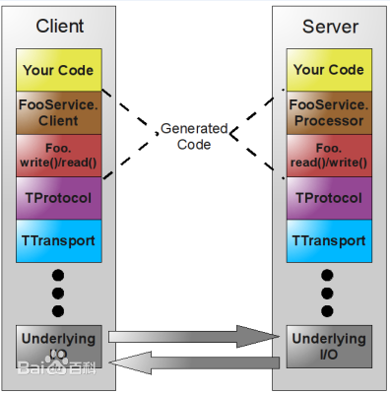

图2-1 Thrift架构
分如图所示，图中黄色的部分是用户实现的业务逻辑，褐色部分根据Thrift定义的服务描述文件生成的客户端和服务器的代码框架，红色部分是根据Thrift文件生成代码实现数据的读写操作，红色部分以下的部分是Thrift的传输体系，协议以及底层I/O通讯，使用Thrift框架可以很方便的定义服务并且选择不同的传输协议和传输层不需要重新生成代码。
Thrift 服务器包含用于绑定协议和传输层的基础架构，它提供阻塞、非阻塞、单线程和多线程的模式运行在服务器上，可以配合服务器 / 容器一起运行，可以和现有的 J2EE 服务器 /Web 容器无缝的结合。

2.1.2 Thrift数据类型
Thrift 脚本可定义的数据类型包括以下几种类型：
基本类型：
bool：布尔值，true 或 false，对应 Java 的 boolean
byte：8 位有符号整数，对应 Java 的 byte
i16：16 位有符号整数，对应 Java 的 short
i32：32 位有符号整数，对应 Java 的 int
i64：64 位有符号整数，对应 Java 的 long
double：64 位浮点数，对应 Java 的 double
string：未知编码文本或二进制字符串，对应 Java 的 String
结构体类型：
struct：定义公共的对象，类似于 C 语言中的结构体定义，在 Java 中是一个 JavaBean
容器类型：
list：对应 Java 的 ArrayList
set：对应 Java 的 HashSet
map：对应 Java 的 HashMap
异常类型：
exception：对应 Java 的 Exception
服务类型：
service：对应服务的类

2.1.3Thrift协议
Thrift 可以让用户选择客户端与服务端之间传输通信协议的类别，在传输协议上总体划分为文本 (text) 和二进制 (binary) 传输协议，为节约带宽，提高传输效率，一般情况下使用二进制类型的传输协议为多数，有时还会使用基于文本类型的协议，这需要根据项目 / 产品中的实际需求。常用协议有以下几种：
TBinaryProtocol -- 二进制编码格式进行数据传输
TCompactProtocol -- 高效率的密集的二进制编码格式进行传输
TJSONProtocol -- 使用JSON的数据编码协议进行数据传输
TSimpleJSONProtocol -- 只提供JSON只写协议适用于通过脚本的语言解析

2.1.4Thrift传输层
常用的传输层有以下几种：
TSocket 使用阻塞式I/O进行传输
TFrameedTransport 使用非阻塞方式

2.1.5Thrift服务端类型
TSimpleServer--单线程服务器端使用标准的阻塞式 I/O
TThreadPoolServer--多线程服务器端使用标准的阻塞式 I/O
TNonblockingServer-- 多线程服务器端使用非阻塞式 I/O
容放算法基础或背景知识的简要介绍，篇幅不宜过多，不能大量抄袭。应对相关知识加以综合后进行写作。这里的知识都应是和毕业设计内容密切相关，而且后面论文内容会引用或以之为基础的。
本章写作没有一定之规，也不一定要放置背景知识。比如，如果是大家都很熟悉的内容，如某数据库系统设计，你又采取常规方法进行设计开发，完全可以省略这一章。
一般地，不要对开发工具进行详细介绍，如C++、JAVA等，除非你采用了目前最新技术，尤其是现成课本上都没有的知识，才有必要专门写一章告诉读者这些新信息。

2.2 tair分布式缓存系统
论tair是淘宝自己开发的分布式key/value缓存引擎，tair有持久化存储和非持久化存储技术，持久化的tair是将数据存储于磁盘内，为了解决磁盘的损坏而导致数据的丢失，tair系统可以配置数据的备份数目，tair会自动将数据备份到不同的主机上，当主服务器发生异常不能提供服务时，其他的备份会继续提供服务。

2.2.1 tair总体结构

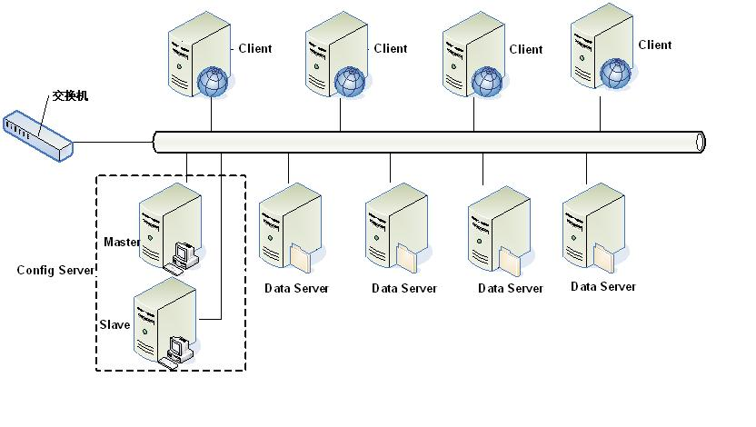

图2-1 tair架构

tair作为一个分布式缓存系统，由一个中央控制节点和一系列的数据服务节点组成，中央控制节点称为config server，数据服务节点称为data server，config server 负责管理所有的data server，维护data server的状态信息，data server 负责提供各种各样的数据服务，并且以心跳的形式将自身的状态状况，config server 采用一主一备的方式保证其可靠性，所有的data server 的地位都是相同的。

2.2.2 tair的服务器和客户端的功能
Config Server的功能：
1) 通过维护和dataserver心跳来获知集群中存活节点的信息
2) 根据存活节点的信息来构建数据在集群中的分布表。
3) 提供数据分布表的查询服务。
4) 调度dataserver之间的数据迁移、复制。
Data Server的功能：
1) 提供存储引擎
2) 接受client的put/get/remove等操作
3) 执行数据迁移，复制等
4) 插件：在接受请求的时候处理一些自定义功能
5) 访问统计
Client的功能：
1) 在应用端提供访问Tair集群的接口。
2) 更新并缓存数据分布表和invalidserver地址等。
3) LocalCache，避免过热数据访问影响tair集群服务。
4) 流控

2.2.3 tair的服务器和客户端的功能
tair的集群部署方式：
- 双机房单集群单份部署方式：
tair的集群部署在两个机房内，数据存储份数为一份。Data Server分布在两个机房中，他们属于同一集群。
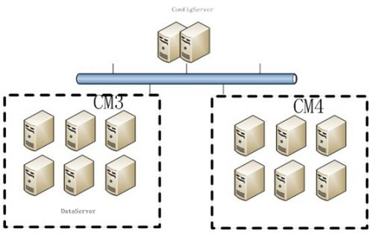
图2-3 双机房单集群单份部署tair
使用场景：
1) 后端有无数据源都可。
2) 后端有数据源，且更新比例很高的场景。
优点：
1) 服务器存在于双机房，任一机房宕机保持可用。
2) 单份数据，无论应用在哪个机房，看到的都是同一个数据。
缺点：
1) 应用服务器会跨机房访问。如上图，并假设应用服务器在cm3和cm4，那么cm3的应用服务器也可能调用到cm4的tair机器，cm4的亦然。
2) 当一边机房出现故障时，tair中的数据会失效一半（一半这个数值是按两边机房tair机器数相同估计的，如果不相同，则按对应比例估算）
该部署方式，应用在删除数据时，只需要调用delete即可，无需调用invalid。当然，调用invalid也可，这种方式下会直接退化到delete。
- 双机房独立集群部署方式：
双机房独立集群是指，在两个机房中同时部署2个独立的Tair集群，这两个集群没有直接关系。下图是一个典型的双机房独立集部署示意图，可以看到，cm3和cm4各有一个完整的tair集群（2个configserver+多个dataserver）。图中还多了一个invalidserver的角色， invalidserver接收客户端的invalid或者hide请求后，会对各机房内的集群进行delete或者hide操作，以此保障Tair中的数据和后端数据源保持一致的。
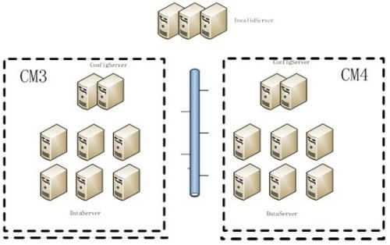
图2-4 双机房独立集群部署tair
适用场景：
1) 后端必须要有数据源，否则则退化成单机房集群，Tair集群本身不做同步。
2) 读写比不能过小，不然可能会带来Tair命中率降低。例如某个key，在数据库中被频繁更新，那么此时应用必须调用invalid来确保Tair和DB的一致性。此时应用读Tair一直会不命中，导致整体命中率低，可能造成DB压力比较大。 如果依然有疑问的话，请联系 tair答疑。
优点：
1) 每个机房拥有独立Tair集群，应用在哪个机房就访问相同机房的Tair集群，不会出现跨机房调用和流量。
2) 单边机房故障，不会影响业务访问tair命中率。
缺点：
1) 后端必须要有数据源，也就是这种部署方式下，Tair必然是当作传统意义上的cache存在的。因为Tair mdb集群之间本身不会做数据同步，多集群间一致性保证依赖于后端数据源，如DB。
2) 当后端数据源数据发生更新后，业务不能直接把数据put到Tair，而是先需要调用invalid接口来失效这些对等集群中的数据（来保持各Tair集群的数据和后端数据源的一致性）。之后业务可以把数据put到当前Tair集群（注意：只会put到本机房的Tair集群，不会put到对端集群）或者在读Tair时发生not exist的时候从后端数据源取来放入Tair。
- 双机房单集群双份部署方式：
双机房单集群双份，是指一个Tair集群部署在2个机房中，数据保存2份，并且同一数据的2个备份不会放在同一个数据服务器上。根据数据分布策略的不同，还可以将同一份数据的不同备份分布到不同的机房上。该类型的集群部署方式与双机房单集群单份数据的部署方式一样。其不同之处，数据保存份数不一样。该类型集群部署方式示意图如下图所示，数据服务器分别部署在两个不同的机房里，所有的数据服务器都被相同的配置服务器管理，在逻辑上，他们构成一个独立的集群。

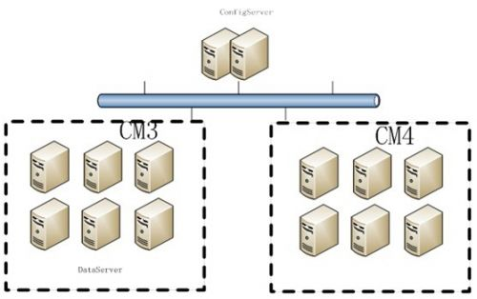
图2-5 双机房单集群双份部署tair
现只有tbsession集群使用了这种部署方式。
适用场景：
后端无数据源，临时数据的存放，非cache。
cache类应用推荐使用双机房独立集群和双机房单集群单份部署方式。
优点：
1) 数据存放两份，数据安全性有一定保障。但由于存储引擎是mdb，数据存放在内存中，无法绝对保证数据不丢失。
2) 当一边机房故障时，另外一边机房依然可以服务，并且数据不丢失。
缺点：
1) 如果机房间网络出现异常情况，依然有较小几率丢失数据。
- 双机房主备集群双份部署方式：
这种部署方式中，存在一个主集群和一个备份集群，分别在两个机房中。如下图所示，不妨假设CM3中部署的是主集群，CM4中部署的是备份集群。那么，在正常情况下，用户只使用主集群，读写数据都与主集群交互。主备集群会自动同步数据（不需要业务去更新两边），保证两个机房数据的最终一致性。当一个机房发生故障后，备集群会自动切换成主集群，提供服务，保证系统可用性。
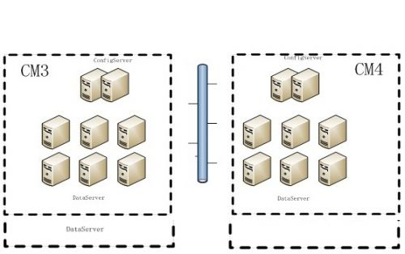
图2-6 双机房主备集群部署tair
适用场景：
该方式只在ldb存储引擎中存在，也就是业务将Tair当作最终存储使用。我们会在当前主集群存两份数据，并由Tair异步将数据更新到备集群，确保数据安全和服务可用。
优点：
1) 数据安全和服务可用性高。
2) 用户调用方便，无需考虑多集群间数据一致性的问题。

2.3 本章小结
本章介绍了在开发过程中运用到的主要技术，对Thrift框架和tair系统的做了一个详细的介绍。

3. 系统需求分析和建模

3.1 系统概述
问题：设计一个接口完成对tair分布式缓存系统的跨平台和跨语言的调用。tair是部署在linux系统上的一个分布式缓存系统，但是目前tair提供的客户端只有简单的linux终端的C++程序，没办法在Windows平台或者使用其他语言来进行方便的调用。
解决方案：用Thrift RPC框架来实现远程过程调用，完成tair服务的接口设计和实现，采用Thrift NoBlocking 服务端来实现高并发的非阻塞方式。采用JSON的格式传输数据。

3.2系统数据分析和建模
因为本项目主要是实现对tair系统服务的远程过程调用，需要使用到tair提供的API，所以，在数据的设计上更多的参考tair提供的API进行设计。
tair 提供的API如下：
tair_handler tair_init();// 初始化tair服务

void tair_deinit(tair_handler handler);

void tair_set_loglevel(const char* level);//设置登录等级

int tair_begin(tair_handler handler, const char *master_addr,const char *slave_addr, const char *group_name); //启动tair

int tair_put(tair_handler handler, int area, tair_data_pair* key, tair_data_pair* data, int expire, int version); //存放数据

int tair_put_with_cache(tair_handler handler, int area, tair_data_pair* key, tair_data_pair* data, int expire, int version, bool fill_cache);

int tair_get(tair_handler handler, int area, tair_data_pair* key, tair_data_pair* data); // 读取数据

int tair_remove(tair_handler handler, int area, tair_data_pair* key);//删除数据

int tair_incr(tair_handler handler, int area, tair_data_pair* key, int count, int* ret_count, int init_value, int expire);

int tair_decr(tair_handler handler, int area, tair_data_pair* key, int count, int* ret_count, int init_value, int expire);

根据这几个API可以看出需要使用到的数据结构是这样的：
tair_handler 不需要在Thrift框架中进行传输使用，放在Thrift server 的初始化步骤中就可以取到tair_handler。
需要定义tair_data_pair数据结构，其他的基本类型可以对应在Thrift IDL中定义。
最终得到本项目的数据模型
表3.1数据模型表
编号 | 数据名 | 数据类型 | 说明
1 | tair_handler | void* | tair API需要的处理器指针
2 | level | char* | 登录的等级
3 | master_addr | char* | tair系统主config server 的ip地址
4 | slave_addr | char* | tair系统副config server 的ip地址
5 | group_name | char* | tair系统用户组的组名
6 | area | int | tair系统区域标识
7 | key | tair_data_pair* | tair系统定义的键值对的键
8 | value | tair_data_pair* | tair系统定义的键值对的键
9 | expire | int | 请求生存时间
10 | version | int | 数据的版本号

3.3系统功能分析和建模

本项目使用Thrift RPC框架实现tair分布式缓存的远程过程调用，使tair的服务可以在Windows系统以及其他语言方便调用。生成C#的SDK，可以在其他开发过程中直接引用。
tair分布式缓存系统的功能需求如下：
表3.2功能需求表
编号 | 需求功能 | 描述 | 优先级
1 | 查询数据 | 输入参数：key代表tair系统中保存数据的key/value键值对中的键，通过指定的key可以查询到tair系统中与该key匹配的值。 | Must have
2 | 查询返回多条数据 | 输入参数，List<key>代表的是tair系统中的key的一个列表，查询结果为tair系统中对应于这些key的value的键值对 | Optional
3 | 插入数据 | 输入参数为tair系统定义的存储数据的key/value键值对，将这个键值对插入到tair系统中，存储于tair中方便之后的查询。 | Must have
4 | 删除数据 | 输入参数key为tair系统中存储数据的key/value键值对中的键，通过这个指定的键，删除tair系统中对应于该键所匹配的key/value键值对 | Must have
5 | 强制插入数据 | 输入参数key为tair系统中的键值对的键，value为tair系统中存储键值对的值，如果在tair系统中已存在该键值对的情况下，可以强制修改已存在的key所对应的value值。 | Optional
6 | 开启tair服务的连接 | 输入参数为master_adderss代表的是tair系统的主config server的地址，slave_adderss代表的是tair系统的副config server的地址，group 代表的是tair系统分组的组名。通过输入的主副服务器地址，连接tair服务器。 | Must have
7 | 设置登录等级 | 输入参数为level代表登录的等级，tair提供的分不同等级登录系统时会相应有不同的权限。 | Must have

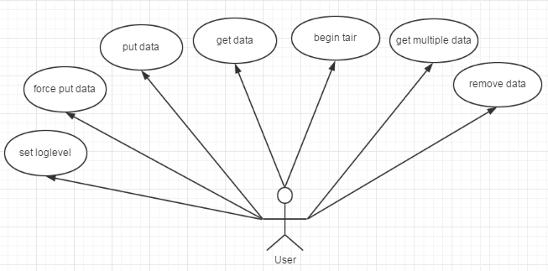
3-1 用户用例图

3.4系统行为分析和建模
本系统主要是做了一个接口，来服务于Windows系统上的其他语言的用户来方便使用tair系统。而tair的主要用户就是开发人员了。所以在使用这个系统的时候整个调用就是在Windows系统上调用，最终到linux上的tair服务器去调用。tair 系统调用的流程图如下：
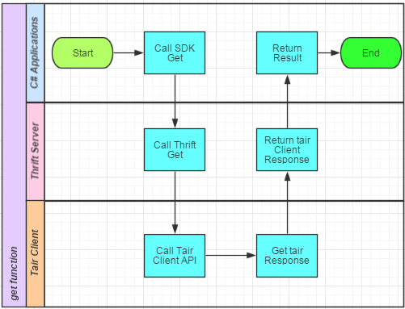
3-2 get方法调用流程图
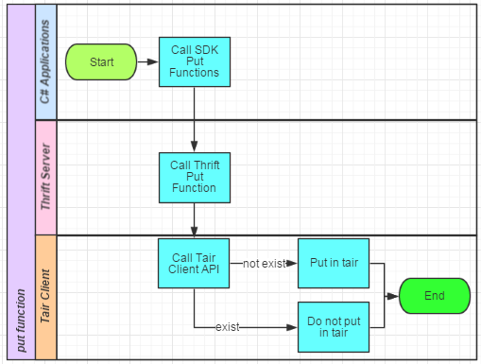
3-3 put方法调用流程图
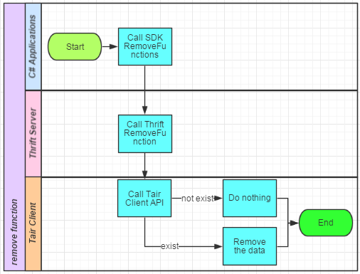
3-4 remove方法调用流程图
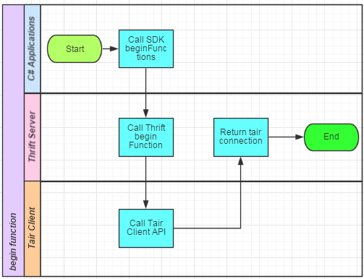
3-5 begin方法调用流程图
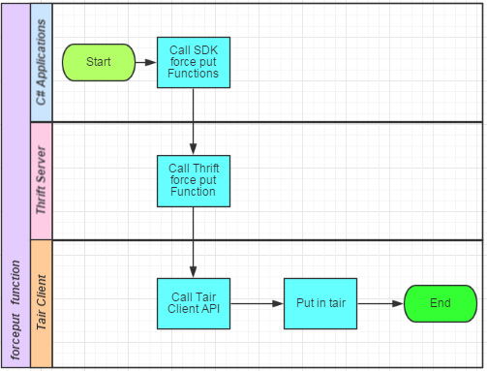
3-6 forceput方法调用流程图
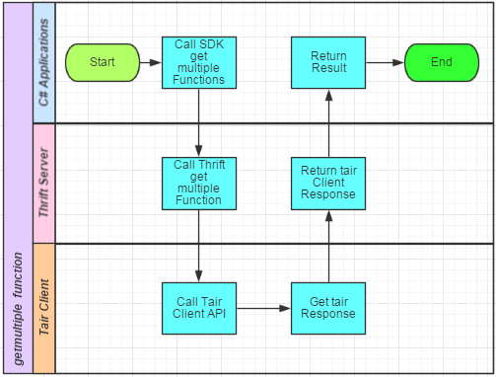
3-7 getmutiple方法调用流程图
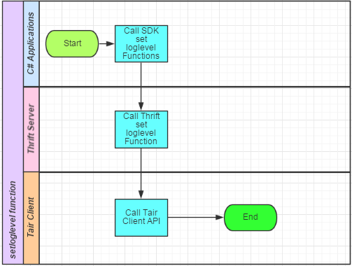
3-8 setloglevel方法调用流程图
根据流程图，我的思路是将Thrift client 做成一个程序集，然后使用其他语言的来开发的时候直接引用该程序集就可以很方便的调用tair的服务了，首先，在开发中引用程序集，然后调用Thrift client 中的方法，然后，通过Thrift框架，执行Thrift server 中相对应的方法，进而，调用tair client API，最终将结果返回给Windows系统中的调用。

3.5系统非功能分析和系统约束
根据tair系统是部署在linux系统上的，而目前在公司环境下是在CentOS6.7上进行的部署，所以此次项目也默认将tair部署在CentOS6.7上，而tair系统依赖于两个底层库，tbsys 淘宝文件系统，和tbnet 淘宝网络服务包，在编译生成这两个库的时候需要G++编译器的版本为 G++4.4.7，如果G++编译器版本过高会产生不兼容的问题，而在编译生成Thrift库的时候需要用到G++4.8以上的版本，因为只有G++4.8以上的版本才支持C++11特性。所以在生成Thrift库的时候需要指定引用不同的G++编译器。

3.6本章小结
本章主要介绍了本项目的需求分析，系统数据的建模，功能分析建模，以及行为分析。

4系统设计和建模

4.1 系统数据设计

4.1.1 Thrift server（C++）数据结构设计
Thrift server主要是嫁接在tair client API上的，所以需要使用到的数据及数据结构都是针对tair client 设计的。
表4.1 Thrift server数据表
编号 | 数据名 | 数据类型 | 说明
1 | tair_handler | void* | tair API需要的处理器指针
2 | level | char* | 登录的等级
3 | master_addr | char* | tair系统主config server 的ip地址
4 | slave_addr | char* | tair系统副config server 的ip地址
5 | group_name | char* | tair系统用户组的组名
6 | area | int | tair系统区域标识
7 | key | tair_data_pair* | tair系统定义的键值对的键
8 | value | tair_data_pair* | tair系统定义的键值对的键
9 | expire | int | 请求生存时间
10 | version | int | 数据的版本号
11 | tair_data_pair* | struct _TairDataPair  {  size_t len;  char* data;  }tair_data_pair; | tair 系统定义的来存放数据的结构体，主要存储的数据的值和数据的长度

4.1.2 Thrift IDL数据结构设计
主要这一部分是根据所需要设计实现的功能，设计Thrift中间语言，根据Thrift语言自己的语法定义设计出数据结构。
表4.2 Thrift IDL数据表
编号 | 数据名 | 数据类型 | 说明
1 | level | string | 登录的等级
2 | master_addr | string | tair系统主config server 的ip地址
3 | slave_addr | string | tair系统副config server 的ip地址
4 | group_name | string | tair系统用户组的组名
5 | area | i32 | tair系统区域标识
6 | key | Tair_data_pair | tair系统定义的键值对的键
7 | value | Tair_data_pair | tair系统定义的键值对的键
8 | expire | i32 | 请求生存时间
9 | version | i32 | 数据的版本号
10 | Tair_data_pair | struct  Tair_data_pair  {  1: i64 len,  2: string data,  } | tair 系统定义的来存放数据的结构体，主要存储的数据的值和数据的长度

4.1.3 Thrift client（C#）数据结构设计
Thrift client(C#)主要针对tair的服务以及设计好的Thrift框架代码做好数据结构的设计。
表4.3 Thrift client数据表
编号 | 数据名 | 数据类型 | 说明
1 | level | string | 登录的等级
2 | master_addr | string | tair系统主config server 的ip地址
3 | slave_addr | string | tair系统副config server 的ip地址
4 | group_name | string | tair系统用户组的组名
5 | area | int | tair系统区域标识
6 | key | tair_data_pair | tair系统定义的键值对的键
7 | value | tair_data_pair | tair系统定义的键值对的键
8 | expire | int | 请求生存时间
9 | version | int | 数据的版本号
10 | tair_data_pair | public struct tair_data_pair  {  public int len;  public string data;  }; | tair 系统定义的来存放数据的结构体，主要存储的数据的值和数据的长度

4.1 系统架构设计

Thrift tair分布式缓存接口的架构图如下：
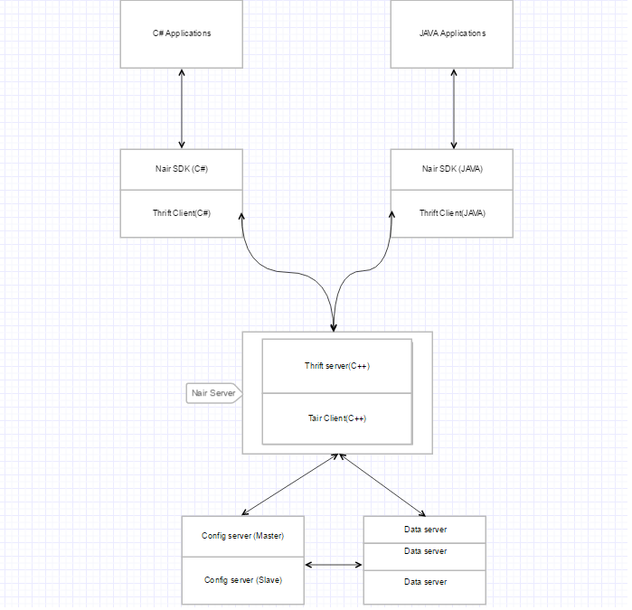

图4-1 系统架构图
tair部分说明：此次课题中tair系统部署在CentOS6.7上，仅部署一个config server 和一个data server 都部署在同一台主机上，采用非持久化的技术。
Thrift部分的说明：在CentOS6.7上安装好Thrift0.9.3，按照需求中需要实现的服务和使用到的数据类型编写Thrift中间语言。并使用Thrift代码生成器生成C++代码框架，将tair client 嫁接在Thrift server上，目前采用的是调用tair项目提供的C API来实现调用，最终生成一个可执行的C++ Thrift server。
C# SDK部分说明：将Thrift client 包装成一个程序集，其中提供了Thrift协议中定义的接口。在其他C#开发的时候可以直接引用该程序集来调用tair的服务。

4.2 系统功能模块设计
根据系统功能分析与建立的模型，下面介绍一个各个功能的具体实现和设计。
- tair_begin:这个方法是连接tair系统的主副config server的一个方法，同样将其包装在Thrift接口中，首先是在Thrift IDL中的设计定义该服务为，i32 Tair_begin(1: string master_addr,2: string slave_addr,3: string group_name), 参数master_addr，slave_addr 分别代表tair系统的主config server和副config server。在生成好的Thrift 框架代码的服务端调用tair API 完成这个方法。服务端的代码如下
int32_t Tair_begin(const std::string& master_addr, const std::string& slave_addr, const std::string& group_name) {
master_address = master_addr.c_str();
slave_address = slave_addr.c_str();
group = group_name.c_str();
tair_begin(handler, master_address, slave_address, group);
}
- tair_put方法是插入key/value键值对到tair系统中的方法。Thrift IDL 定义如下，i32 Tair_put(1: i32 area,2: Tair_data_pair key,3: Tair_data_pair data,4: i32 expire, 5: i32 version),参数area 为tair系统划分的区域，key和data 分别对应tair系统存储数据的key/value，服务端代码如下：
int32_t Tair_put(const int32_t area, const Tair_data_pair& key, const Tair_data_pair& data, const int32_t expire, const int32_t version) {
return tair_put(handler, area, key.c_str(), data.c_str(), expire, version);
}
- tair_get方法是从tair 系统中获取对应于key的value的值，Thrift IDL的定义为，i32 Tair_get(1: i32 area,2: Tair_data_pair key,3: Tair_data_pair data)，Thrift服务端的实现为：
int32_t Tair_get(const int32_t area, const Tair_data_pair& key, const Tair_data_pair& data) {
return tair_get(handler, area, key.c_str(), data.c_str());
}
- tair_remove方法是从tair系统中删除对应于key的整个键值对，Thrift IDL定义如下，i32 Tair_remove(1: i32 area,2: Tair_data_pair key),在Thrift 服务端的实现为：
int32_t Tair_remove(const int32_t area, const Tair_data_pair& key) {
return tair_remove(handler, area, key.c_str());
}
- tair_set_loglevel方法是设置登录的等级，Thrift IDL定义为void Tair_set_loglevel(1: string level),对应的实现为：
void Tair_set_loglevel(const std::string& level) {
tair_level = level.c_str();
tair_set_loglevel(tair_level);
}

4.3 系统其他设计
对应此次课题需要完成实现的tair的服务，Thrift接口语言如下：
namespace cpp tair_thrift

struct
Tair_data_pair
{
1: i64 len,

2: string data,
}

service tair_serv
{
i32 Tair_begin(1: string master_addr,2: string slave_addr,3: string group_name),

void Tair_set_loglevel(1: string level),

i32 Tair_put(1: i32 area,2: Tair_data_pair key,3: Tair_data_pair data,4: i32 expire, 5: i32 version),

i32 Tair_get(1: i32 area,2: Tair_data_pair key,3: Tair_data_pair data),

i32 Tair_remove(1: i32 area,2: Tair_data_pair key),
}

4.4 本章小结
本章主要介绍了项目的开发过程，需求分析，系统架构设计，概要设计。

5系统实现与测试

5.1 系统实现
本项目使用Thrift框架实现tair分布式缓存系统的远程过程调用，主要的是实现tair系统的几个主要的功能。首先，部署tair系统在CentOS系统上，然后编写好Thrift中间IDL语言，生成Thrift框架代码。编写实现的部分完成Thrift服务器和客户端，将Thrift客户端写成一个C#程序集，最后写一个简单的C#程序来使用这个程序集调用tair系统的服务，实现的tair的系统服务有：
- put
- get
- remove
- begin
- set_loglevel

5.1.1 各部分的安装和部署

5.1.1.1 tair的安装和部署
（路径：/usr/local/tair）,在目录下有一个sbin目录与etc目录，现在分别对这两个目录下的文件作介绍。
sbin目录下主要程序功能介绍：
tair_cfg_svr：tair控制服务器程序
1) 通过维护和dataserver心跳来获知集群中存活节点的信息
2) 根据存活节点的信息来构建数据在集群中的分布表。
3) 提供数据分布表的查询服务。
4) 调度dataserver之间的数据迁移、复制。
tair_server：tair数据服务器程序
1) 提供存储引擎
2) 接受client的put/get/remove等操作
3) 执行数据迁移，复制等
4) 插件：在接受请求的时候处理一些自定义功能
5) 访问统计
inval_server：tair跨机房集群管理服务器程序
1) 接收来自client的invalid/hide等请求后，对属于同一组的集群（双机房独立集群部署方式）做delete/hide操作，保证同一组集群的一致。
2) 集群断网之后的，脏数据清理。
3) 访问统计。
tairclient：tair轻量级客户端测试程序
1) 在应用端提供访问tair集群的接口。
2) 更新并缓存数据分布表和invalidserver地址等。
3) LocalCache，避免过热数据访问影响tair集群服务。
4) 流控

etc目录下主要配置文件介绍：
configserver.conf ：属于控制服务器配置文件，主要配置端口与相关输出目录等参数。
[public]项：第一行config_server为master服务器，第二行为slaver服务器，如果只配置一台config_server，需将第二行屏蔽。
[configserver]项：port为控制服务器端口号。注意：dev_name属性，该属性需要设置服务器IP所对应网卡的名称，通过# ifconfig查看后再设置。
group.conf：属于控制服务器配置文件，主要用于注册DataSever服务器的IP和Port，设置数据服务器分组信息，配置数据库等参数。
[group_1]项：项名称可根据分组需要修改，当前默认组为group_1；每个group配置文件可以配置多个group，这样一组configserver就可以同时服务于多个 group 了。不同的 group 用group name区分；
_data_move 当这个配置为1的时候, 如果发生了某个dataserver宕机，则系统会尽可能的通过冗余的备份对数据进行迁移。注意，如果 copy_count 为大于1的值，则这个配置无效，系统总是会发生迁移的。只有copy_count为1的时候。该配置才有作用。
min_data_server_count 这个是系统中需要存在的最少data server的个数。当系统中可正常工作的data server的个数小于这个值的时候，整个系统会停止服务，等待人工介入。
_build_strategy 在分配各个桶到不同的data server上去的时候所采用的策略，目前提供两种策略，配置为1 则是负载均衡优先，分配的时候尽量让各个 data server 的负载均衡， 配置为 2 的时候，是位置安全优先，会尽量将一份数据的不同备份分配到不同机架的机器上。 配置为3的时候，如果服务器分布在多个机器上，那么会优先使用位置安全优先，即策略2。 如果服务器只在一个机架上，那么退化成策略1，只按负载分布。
_build_diff_ratio 这个值只有当_build_strategy 为2的时候才有意义。 实际上是用来表示不同的机架上机器差异大小的。当位置安全优先的时候，如果某个机架上的机器不断的停止服务，必然会导致负载的极度不平衡。当两个机架上机器数量差异达到一定程度的时候，系统也不再继续工作，等待人工介入。
_pos_mask 机架信息掩码，程序使用这个值和由ip以及端口生成的64为的id做与操作，得到的值就认为是位置信息。比如当此值是65535的时候是十六进制 0xffff。因为ip地址的64位存储的时候采用的是网络字节序，最前32位是端口号，后32位是网络字节序的ip地址。所以0xffff 这个配置， 将认为10.1.1.1 和 10.2.1.1 是不同的机架。
_copy_count 这个表示一条数据在系统中实际存储的份数。如果tair被用作缓存，这里一般配置1， 如果被用来做存储，一般配置为3，当系统中可工作的data server的数量少于这个值的时候，系统也会停止工作。比如_copy_count 为3，而系统中只有 2 台data server。这个时候因为要求一条数据的各个备份必须写到不同的data server上，所以系统无法完成写入操作，系统也会停止工作的。
_bucket_number这个是hash桶的个数，一般要 > dataserver的数量(10倍以上)。数据的分布，负载均衡，数据的迁移都是以桶为单位的。
_accept_strategy这个默认为0，dataserver重新连接上configserver的时候，需要手动touch group.conf。如果设置成1，则当有dataserver重新连接configserver的时候，不需要手动touch group.conf。 configserver会自动接入该dataserver。
_areaCapacity_list 这是每一个area的配额信息。这里的单位是 byte。 需要注意的是，该信息是某个 area 能够使用的所有空间的大小。举个具体例子；当copy_count为3 共有5个dataserver的时候，每个dataserver上该area实际能使用的空间是这个值/(3 * 5)。因为fdb使用mdb作为内部的缓存， 这个值的大小也决定了缓存的效率。
dataserver.conf：属于数据服务器配置文件，用户设置数据服务器存储引擎及相关各引擎参数。
[public]项：请与configserver.conf保持一致。
storage_engine 这个可以配置成：
非持久化：mdb（Memcached）持久化：fdb（Firebird）、kdb（Kyoto Cabinet）、 ldb（LevelDB）。其中memcached和Firebird是关系型存储数据库，而Kyoto Cabinet和LevelDB是Nosql数据库。
mdb_type 这个是兼容以前版本用的，现在都配成mdb_shm就可以了。
mdb_shm_path 这个是用作映射共享内存的文件。
port为dataserver的工作端口。
heartbeat_port为dataserver的心跳端口。
process_thread_num 工作线程数，实际上启动的线程会比这个数值多，因为有一些后台线程。真正处理请求的线程数量是这里配置的。
slab_mem_size 所占用的内存数量。这个值以M为单位，如果是mdb，则是mdb能存放的数据量，如果是fdb，此值无意义。
invalserver.conf：集群管理配置，暂无研究。

5.2.1.2 Thrift的安装和部署
安装Thrift代码生成器：
- 安装g++4.4.7
- 安装lex和yacc，需要在编译的时候使用动态链接库
- 安装GNU的工具：autoconf 2.65,automake 1.13,libtool 1.5.24
- 安装pkg.m4
- 安装libssl-dev
- 安装boost1.53.0
- 安装libevent （在构建非阻塞服务器的时候使用）
- 安装zlib
最后在Thrift文件夹下使用./configure make make install三部曲安装Thrift，安装好之后会在/usr/local/bin/thrift 目录下生成Thrift的lib。在编译Thrift server 的时候需要连接这些库文件。

5.2 单元测试
Thrift server（C++）的几个主要方法的单元测试：
Tair_get方法测试：
[TestMethod]
void TestMethodGetFunc()
{
int area = 1;
int nExpect = 1;
tair_data_pair key = { 6, "craig" };
int result= Tair_get( area, key,null);
Assert::AreEqual(result, nExpect);
};
Tair_put方法测试：
[TestMethod]
void TestMethodPutFunc()
{
int area = 1;
int nExpect = 1;
int expire = 100;
int version = 1;
tair_data_pair key = { 6, "craig" };
tair_data_pair data = { 6, "23" };
int result = Tair_put( area, key,data,expire,version);
Assert::AreEqual(result, nExpect);
};
Tair_Remove方法测试：
void TestMethodRemoveFunc()
{
int area = 1;
int nExpect = 1;
tair_data_pair key = { 6, "craig" };
int result = Tair_Remove(area, key);
Assert::AreEqual(result, nExpect);
};
Tair_set_loglevel方法测试：
void TestMethodSetLoglevelFunc()
{
char* level = "root";
Tair_set_loglevel(level);
};
Tair_begin方法测试：
void TestMethodBeginFunc()
{
char *master_addr = "192.168.112.128";
char *slave_addr = "192.168.112.128";
char *group_name = "root";
int nExpect = 1;
int result = Tair_begin(master_addr,slave_addr,group_name);
Assert::AreEqual(result, nExpect);
};

5.2 系统测试

5.2.1 测试计划
测试方法：本项目主要采用黑盒测试技术。且本项目测试的过程中不采用测试工具
选取测试用例的原则：
1.以80/20原理为指导。尽力做到有限的时间里面发现更多多的缺陷
2.测试计划与需求制定、测试用例设计同步进行
3.必须制定测试需求。通过确定需要测试的内容和各自的优先级、重要性，使测试设计的工作更有目的性，在需求指导下设计出更有效的测试用例。
4.逐步完善测试用例库。测试用例库的建设是一个不断完善的过程，先设计出一套测试用例，重要的部分测试用例需要设计得更完善一些，一部分则指出测试的要点，在以后的测试工作中再不断去完善测试用例库。
5.测试过程要受到控制。按照事先定义的测试执行顺序进行测试，然后填写测试记录表，保证整个测试过程是受控的。
1）put测试：调用SDK中put方法，将参数中的键值对插入到tair系统中。插入一个tair系统中不存在的key/value，然后在linux系统中打开tair客户端查看该键值对，发现已经正确的插入，version为0 。如果插入一个在tair系统中存在的key/value，并且版本号小于现在的版本号则提示插入失败，如果插入一个tair系统中存在的key/value，并且版本号等于当前tair系统中该键值对的版本号，则提示插入成功，打开tair客户端查看该键值对，发现键值对的value已经修改成功，并且版本号更新为当前版本号+1。
2）get测试：调用SDK中get方法，查询参数中匹配的key的值，如果参数中的key为tair系统中存在的键值对，则返回tair系统中相对应的value的值，如果查询的是tair系统中不存在的key则提示key不存在。
3）remove测试：调用SDK中的remove方法，删除tair系统中对应于参数中的key的键值对，如果key不存在于tair系统中，则提示key不存在，如果key存在于tair系统中，则提示删除成功。
4）begin测试：调用SDK中begin方法，根据参数中的服务器IP地址和组名，连接tair系统。如果参数正确，则提示连接成功。
系统测试用例
表5.1测试用例表
编号 | 功能 | 系统初始状态 | 输入 | 期望的输出 | 实际的输出 | P/F
1 | Put方法测试 | Tair系统中不存在craig/23的key/value的键值对 | key：craig，value：23， expire：null，  version：0 | 插入成功 | 在tair系统中成功插入了craig/23的键值对 | p
2 | Put方法测试 | Tair系统中存在craig/24的key/value的键值对版本号为1 | key：craig，value：23， expire：null，  version：0 | 插入失败 | 提示插入失败，已存在该键值对 | p
3 | Put方法测试 | Tair系统中存在craig/24的key/value的键值对版本号为1 | key：craig，value：23， expire：null，  version：1 | 插入成功 | 在tair系统中成功插入了craig/23的键值对 | p
4 | Get方法测试 | Tair系统中存在craig/23的key/value的键值对 | key：craig，value：null | 查询成功返回23 | 查询成功，返回了craig对应的value：23 | p
5 | Get方法测试 | Tair系统中不存在craig/23的key/value的键值对 | key：craig，value：null | 查询失败 | 查询失败，返回的结果为不存在该键值对 | p
6 | Remove方法测试 | Tair系统中存在craig/23的key/value的键值对 | key：craig | 删除成功 | 提示删除成功。在tair客户端中查看发现tair系统中已经没有了该兼职对。 | p
7 | Remove方法测试 | Tair系统中不存在craig/23的key/value的键值对 | key：craig | 删除失败 | 提示删除失败，不存在该key

5.3测试结果分析
此次测试了系统的主要功能，测试了tair系统主要方法的方法，查询方法，插入方法，删除方法，开始连接的方法。设置登录等级的方法。系统功能在测试中都很稳定地通过了测试，没有出现明显的异常和错误，在系统测试上，整个程序也能良好的运行，提供相应的功能。整个系统比较稳定，符合预期。

5.3系统运行与评价
经过测试本系统各个功能可以正常运行，提供必要的功能，可以正确的查询插入删除tair系统中key/value键值对。

5.4 本章小结
本章介绍了项目测试计划和系统实现，以及系统的运行情况。

6讨论与体会

6.1 对项目开发过程的体会
通过这半年时间的努力，我的毕业设计终于接近尾声，在项目的过程中遇到了一些问题，在自己的努力下，还有同学同事的帮助一个个解决这些问题。最终项目还是在计划中一步一步的完成了。在项目的整个过程中，主要遇到的问题有：
- 这个项目服务器是部署在linux上的，对linux系统的不熟悉是最大的问题，在安装下载软件上遇到很多问题。所以，自己翻阅了一些关于linux系统的资料和自己的练习，最终对linux更加熟悉。
- 对于Thrift框架和淘宝tair系统的陌生，花了一些时间去了解RPC技术，学习和实现Thrift框架和tair系统，在部署和编译的过程中出现了很多问题，编译不过，部署不了，都通过查阅资料，寻求他人帮助一一解决了这些问题。
- 对于在linux 系统下构架大型项目时需要使用Makefile来完成，学习makefile 的语法和不停地练习。最后可以编译生成Thrift服务器。
- Thrift框架提供了几种服务器，最开始用的是阻塞方式的简单服务器模型，这种服务器可以提供简单的RPC远程调用，但是，无法在线上大规模使用，在大量访问的情况下性能比较差，于是开始实验非阻塞的通信方式，最终做出了非阻塞的客户端可以支持高并发。

6.2 对项目的评价
这个项目是在公司现有项目的基础上换了一种实现方式，用Thrift框架实现远程过程调用，方便以后在其他平台和语言上调用，大胆的结合了淘宝tair系统和Thrift框架。创新点：
- 跨平台跨语言服务的接口实现。
- 将Thrift client做成程序集可以方便在其他的程序中使用。

6.3对项目成果用于实际意义的阐述
此次项目的研究意义在于：
- 在公司这边，购物网站上的很多用户名和密码的验证都在前端来实现。而tair系统比较方便来存储用户名密码键值对，前端的语言现在只要很简单的用Thrift接口就可以调用到tair的服务了。不用再像之前再用一次Http请求去访问REST API。
- 在公司不同平台和语言之间实现Thrift远程过程调用开了个头，在以后很多需要跨语言和跨平台调用的地方可以更方便简单的使用Thrift框架了。
- 在这个项目中对我个人的成长也有非常重大的意义。对linux系统更加熟悉，了解了在大型项目的架构上需要如何思考，在公司里我所在的团队主要做开发框架，此次项目让我对接口和框架的设计有了初步的认识，对我以后的工作会有积极的影响。

6.4 本章小结
本章介绍了项目开发过程的体会，对项目进行了简单的评价，同时也介绍了项目实际运用意义。

7存在的问题和下一步打算

目前存在的问题如下：
1）仅仅做了一种C#的SDK，其他语言的开发程序集没有进行编写。在之后的需求中会慢慢加进去。
2）tair系统本身的问题，在插入长度较长的value时，tair对于长度有一个最大值，如果长度太长的话，会自动舍弃长度之后的部分，打算以后再做些修改，改一下tair的源码。支持大长度的数据传输。
3）并没有完全实现tair所有的服务，需要根据以后的需求在以后的版本中加上必要的需求。
4）加一些辅助功能，帮助查看tair系统的存储状况。

8小结
本文对项目需求分析，概要设计，项目实现及测试阶段进行了详细的介绍，目前各个系统模块运行正常，达到了预期的效果，收获了不错的效果。但是还存在几个不足之处有待以后改进。

参考文献
[1] Bruce Jay Nelson (May 1981). Remote Procedure Call. PARC CSL-81-9 (Also CMU-CS-81-119) (Xerox Palo Alto Research Center). PhD thesis.
[2] "Introducing bert and bert rpc". Github blog. Retrieved July 17, 2012.
[3] "Protocol Buffers - Google's data interchange format". Google project website. Retrieved November 1, 2011.
[4] Birrell, Andrew D.; Nelson, Bruce Jay (1984). "Implementing remote procedure calls". ACM Transactions on Computer Systems 2: 39. doi:10.1145/2080.357392
[5] Diwaker Gupta，Thrift: The Missing Guide，2015-11-08
[6] THRIFT VS. PROTOCOL BUFFERS，floating sun ,online: http://old.floatingsun.net/articles/thrift-vs-protocol-buffers/
[7] 鸟哥著，王世江改编，鸟哥的linux私房菜[M]，第三版.人民邮电出版社，2010.7.1
[8] Krzysztof Rakowski, Learning Apache Thrift[M], Packt Publishing - ebooks Account (December 30, 2015)
[9] Randy Abernethy,The Programmer's Guide to Apache Thrift[M], Manning Publications; 1 edition (July 31, 2015)
[10] Mark Slee、Aditya Agarwal、Marc Kwiatkowski，Thrift：大规模跨语言服务的实现
致 谢
首先我在这里向养育和培养我的父母表示深深地思念和感谢，再向关心我，帮助我的老师和同学表示感谢！
能顺利圆满地完成我的设计，离不开自身的努力，离不开指导老师洪玫老师的指点，更离不开四川大学这个大环境四年来在学习和生活的熏陶和培养。
大四上学期开始不久，我开始了我的毕业设计。在这几个月里，我得到了导师洪玫老师的关心和教导，洪玫老师在学术上的渊博知识让我在这几个月的学习和研究中深受其益。我向洪玫老师表示深深地谢意；再向和我进行讨论问题，让彼此相互帮助和学习工作的同学表示感谢；向软件学院实验室中，陪着我们度过几多光阴的管理员和老师表示谢意。
再向细心帮助我的公司的同事表示感谢，是他们在我遇到问题的时候给我提示帮助我完成。
设计的完成，为我在川大的学习生涯画上了一个圆满的句号。在四川大学度过的美好时光将使我终生受益。

附录1 需求规格说明书
表1.1功能需求表
编号 | 需求功能 | 描述 | 优先级
1 | 查询数据 | 通过输入参数key来获取所对应key的value | Must have
2 | 查询返回多条数据 | 通过输入参数key的列表，获取所对应列表中key的value | Optionl
3 | 插入数据 | 通过输入参数key，value，将这一组key和value插入到缓存系统中 | Must have
4 | 删除数据 | 通过输入参数key，将缓存系统中对应key和value数据删除 | Must have
5 | 强制插入数据 | 通过输入参数key，和value，如果数据已经存在的情况下，强制更新该key的value | Must have

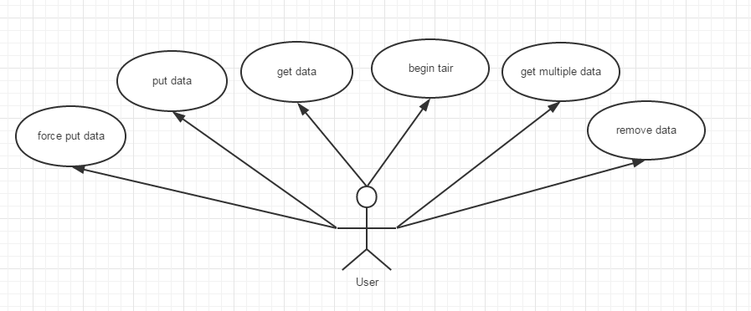
图1-1 用户用例图

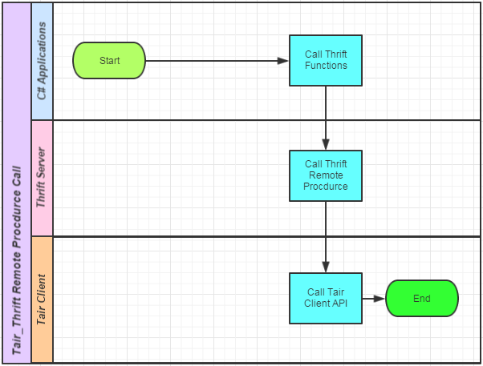
图1-2 调用流程图

附录2 设计文档
1. 模块设计
tair模块设计：
tair模块直接使用的是淘宝tair分布式缓存系统，将其部署在CentOS6.7上，目前本项目要做的是实现tair系统服务的远程过程调用，所以只是用最简单的方式部署了tair系统，使用mdb存储引擎，大部分当缓存用，也可以做大量访问少量临时数据的存储，例如，session登录，和防攻击统计等。采用的部署方式是但机房单集群的部署，在以后tair的远程过程调用完成之后可以修改tair的部署方式，达到真正的分布式存储。tair团队提供了两个tair client API 一个是JAVA版本的，另一个是C++版本的。

Thrift模块设计
Thrift模块主要是应用Thrift框架，完成tair服务的远程过程调用，tair团队提供有两种API，这里使用的是C++版本的API，根据系统的功能需求，和参照需要调用的tair API 可以定义出Thrift IDL中间语言，然后调用Thrift代码生成器生成C++的Thrift框架代码。这里Thrift server 提供的方法有：
1)Tair_begin,
2)Tair_get,
3)Tair_put,
4)Tair_remove,
5)Tair_set_loglevel
本项目使用的是Thrift非阻塞方式的服务器 Noblocking server，因为阻塞的服务器无法在大量访问的情况下提供很好的服务，采用的数据传输的格式为JSON，具体的Thrift server 核心代码如下：
int main(int argc, char **argv) {
int port = 9090;
shared_ptr<tair_servHandler> handler(new tair_servHandler());
shared_ptr<TProcessor> processor(new tair_servProcessor(handler));
shared_ptr<TServerTransport> serverTransport(new TServerSocket(port));
shared_ptr<TTransportFactory> transportFactory(new TBufferedTransportFactory());
shared_ptr<TProtocolFactory> protocolFactory(new TBinaryProtocolFactory());
shared_ptr<PosixThreadFactory> threadFactory = shared_ptr<PosixThreadFactory>(new PosixThreadFactory());
shared_ptr<ThreadManager> threadManager = ThreadManager::newSimpleThreadManager(THREAD_NUM);
threadManager->threadFactory(threadFactory);
threadManager->start();
TNonblockingServer server(processor, protocolFactory, port, threadManager);
server.serve();
return 0;
}

C#SDK模块设计：
目录这一部分是将Thrift client（C#）包装成一个程序集，程序集内提供一些公有方法包装了调用Thrift server 相对应的方法，在其他使用C#语言开发的过程中可以引用该程序集，然后调用程序集中的公有方法便可以轻松使用到tair的服务了。

2. 系统架构设计
Thrift tair分布式缓存接口的架构图如下：

图4-1 系统架构图

附录3 测试计划
1. 测试方案
测试方法：本项目主要采用黑盒测试技术。且本项目测试的过程中不采用测试工具
选取测试用例的原则：
1.以80/20原理为指导。尽力做到有限的时间里面发现更多多的缺陷
2.测试计划与需求制定、测试用例设计同步进行
3.必须制定测试需求。通过确定需要测试的内容和各自的优先级、重要性，使测试设计的工作更有目的性，在需求指导下设计出更有效的测试用例。
4.逐步完善测试用例库。测试用例库的建设是一个不断完善的过程，先设计出一套测试用例，重要的部分测试用例需要设计得更完善一些，一部分则指出测试的要点，在以后的测试工作中再不断去完善测试用例库。
5.测试过程要受到控制。按照事先定义的测试执行顺序进行测试，然后填写测试记录表，保证整个测试过程是受控的。2. 测试用例及结果

编号 | 功能 | 系统初始状态 | 输入 | 期望的输出 | 实际的输出 | P/F
1 | Put方法测试 | Tair系统中不存在craig/23的key/value的键值对 | key：craig，value：23， expire：null，  version：0 | 插入成功 | 在tair系统中成功插入了craig/23的键值对 | p
2 | Put方法测试 | Tair系统中存在craig/24的key/value的键值对版本号为1 | key：craig，value：23， expire：null，  version：0 | 插入失败 | 提示插入失败，已存在该键值对 | p
3 | Put方法测试 | Tair系统中存在craig/24的key/value的键值对版本号为1 | key：craig，value：23， expire：null，  version：1 | 插入成功 | 在tair系统中成功插入了craig/23的键值对 | p
4 | Get方法测试 | Tair系统中存在craig/23的key/value的键值对 | key：craig，value：null | 查询成功返回23 | 查询成功，返回了craig对应的value：23 | p
5 | Get方法测试 | Tair系统中不存在craig/23的key/value的键值对 | key：craig，value：null | 查询失败 | 查询失败，返回的结果为不存在该键值对 | p
6 | Remove方法测试 | Tair系统中存在craig/23的key/value的键值对 | key：craig | 删除成功 | 提示删除成功。在tair客户端中查看发现tair系统中已经没有了该兼职对。 | p
7 | Remove方法测试 | Tair系统中不存在craig/23的key/value的键值对 | key：craig | 删除失败 | 提示删除失败，不存在该key

附录3 源代码
Thrift（C++） 类型定义部分的代码:
#include "tair_service_types.h"

#include <algorithm>
#include <ostream>

#include <thrift/TToString.h>

namespace tair_thrift {

tair_data_pair::~tair_data_pair() throw() {
}

void tair_data_pair::__set_len(const int64_t val) {
this->len = val;
}

void tair_data_pair::__set_data(const std::string& val) {
this->data = val;
}

uint32_t tair_data_pair::read(::apache::thrift::protocol::TProtocol* iprot) {

apache::thrift::protocol::TInputRecursionTracker tracker(*iprot);
uint32_t xfer = 0;
std::string fname;
::apache::thrift::protocol::TType ftype;
int16_t fid;

xfer += iprot->readStructBegin(fname);

using ::apache::thrift::protocol::TProtocolException;

while (true)
{
xfer += iprot->readFieldBegin(fname, ftype, fid);
if (ftype == ::apache::thrift::protocol::T_STOP) {
break;
}
switch (fid)
{
case 1:
if (ftype == ::apache::thrift::protocol::T_I64) {
xfer += iprot->readI64(this->len);
this->__isset.len = true;
} else {
xfer += iprot->skip(ftype);
}
break;
case 2:
if (ftype == ::apache::thrift::protocol::T_STRING) {
xfer += iprot->readString(this->data);
this->__isset.data = true;
} else {
xfer += iprot->skip(ftype);
}
break;
default:
xfer += iprot->skip(ftype);
break;
}
xfer += iprot->readFieldEnd();
}

xfer += iprot->readStructEnd();

return xfer;
}

uint32_t tair_data_pair::write(::apache::thrift::protocol::TProtocol* oprot) const {
uint32_t xfer = 0;
apache::thrift::protocol::TOutputRecursionTracker tracker(*oprot);
xfer += oprot->writeStructBegin("tair_data_pair");

xfer += oprot->writeFieldBegin("len", ::apache::thrift::protocol::T_I64, 1);
xfer += oprot->writeI64(this->len);
xfer += oprot->writeFieldEnd();

xfer += oprot->writeFieldBegin("data", ::apache::thrift::protocol::T_STRING, 2);
xfer += oprot->writeString(this->data);
xfer += oprot->writeFieldEnd();

xfer += oprot->writeFieldStop();
xfer += oprot->writeStructEnd();
return xfer;
}

void swap(tair_data_pair &a, tair_data_pair &b) {
using ::std::swap;
swap(a.len, b.len);
swap(a.data, b.data);
swap(a.__isset, b.__isset);
}

tair_data_pair::tair_data_pair(const tair_data_pair& other0) {
len = other0.len;
data = other0.data;
__isset = other0.__isset;
}
tair_data_pair& tair_data_pair::operator=(const tair_data_pair& other1) {
len = other1.len;
data = other1.data;
__isset = other1.__isset;
return *this;
}
void tair_data_pair::printTo(std::ostream& out) const {
using ::apache::thrift::to_string;
out << "tair_data_pair(";
out << "len=" << to_string(len);
out << ", " << "data=" << to_string(data);
out << ")";
}

} // namespace
Thrift 服务层主要服务定义:
int32_t tair_begin(const std::string& master_addr, const std::string& slave_addr, const std::string& group_name);
int32_t send_tair_begin(const std::string& master_addr, const std::string& slave_addr, const std::string& group_name);
int32_t recv_tair_begin(const int32_t seqid);
void tair_set_loglevel(const std::string& level);
int32_t send_tair_set_loglevel(const std::string& level);
void recv_tair_set_loglevel(const int32_t seqid);
int32_t tair_put(const int32_t area, const tair_data_pair& key, const tair_data_pair& data, const int32_t expire, const int32_t version);
int32_t send_tair_put(const int32_t area, const tair_data_pair& key, const tair_data_pair& data, const int32_t expire, const int32_t version);
int32_t recv_tair_put(const int32_t seqid);
int32_t tair_get(const int32_t are, const tair_data_pair& key, const tair_data_pair& data);
int32_t send_tair_get(const int32_t are, const tair_data_pair& key, const tair_data_pair& data);
int32_t recv_tair_get(const int32_t seqid);
int32_t tair_remove(const int32_t area, const tair_data_pair& key);
int32_t send_tair_remove(const int32_t area, const tair_data_pair& key);
int32_t recv_tair_remove(const int32_t seqid);
Thrift server 主要代码：
#include "tair_serv.h"
#include "tair_client_capi.hpp"
#include <concurrency/ThreadManager.h>
#include <concurrency/PosixThreadFactory.h>
#include <protocol/TBinaryProtocol.h>
#include <server/TSimpleServer.h>
#include <transport/TServerSocket.h>
#include <transport/TBufferTransports.h>
#include <server/TNonblockingServer.h>

using namespace ::apache::thrift;
using namespace ::apache::thrift::protocol;
using namespace ::apache::thrift::transport;
using namespace ::apache::thrift::server;
using namespace::apache::thrift::concurrency;

using std::string;

using std::wstring;

using boost::shared_ptr;

using namespace ::tair_thrift;

class tair_servHandler : virtual public tair_servIf {
public:
tair_servHandler() {
handler = tair_init();

}

int32_t Tair_begin(const std::string& master_addr, const std::string& slave_addr, const std::string& group_name) {
master_address = master_addr.c_str();
slave_address = slave_addr.c_str();
group = group_name.c_str();
tair_begin(handler, master_address, slave_address, group);
}

void Tair_set_loglevel(const std::string& level) {
tair_level = level.c_str();
tair_set_loglevel(tair_level);
}

int32_t Tair_put(const int32_t area, const Tair_data_pair& key, const Tair_data_pair& data, const int32_t expire, const int32_t version) {
return tair_put(handler, area, key.c_str(), data.c_str(), expire, version);
}

int32_t Tair_get(const int32_t area, const Tair_data_pair& key, const Tair_data_pair& data) {
return tair_get(handler, area, key.c_str(), data.c_str());
}

int32_t Tair_remove(const int32_t area, const Tair_data_pair& key) {
return tair_remove(handler, area, key.c_str());
}
private:
tair_handler handler;
char* master_address;
char* slave_address;
char* group;
char* tair_level;
};

int main(int argc, char **argv) {
int port = 9090;
shared_ptr<tair_servHandler> handler(new tair_servHandler());
shared_ptr<TProcessor> processor(new tair_servProcessor(handler));
shared_ptr<TServerTransport> serverTransport(new TServerSocket(port));
shared_ptr<TTransportFactory> transportFactory(new TBufferedTransportFactory());
shared_ptr<TProtocolFactory> protocolFactory(new TBinaryProtocolFactory());
shared_ptr<PosixThreadFactory> threadFactory = shared_ptr<PosixThreadFactory>(new PosixThreadFactory());
shared_ptr<ThreadManager> threadManager = ThreadManager::newSimpleThreadManager(THREAD_NUM);
threadManager->threadFactory(threadFactory);
threadManager->start();
TNonblockingServer server(processor, protocolFactory, port, threadManager);
server.serve();
return 0;
}

